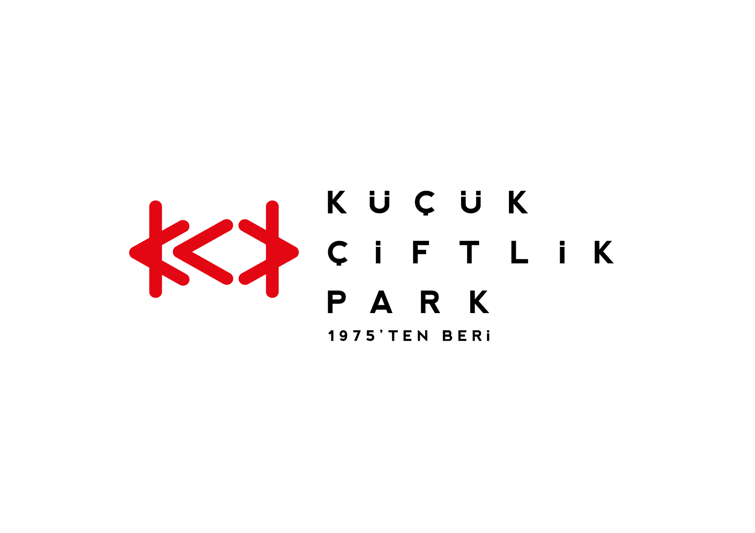
Basın Bülteni
bkz.
Banu K. Zeytinoğlu İletişim
Bahar BALKAN
baharb@bkziletisim.com
0 541 281 12 00

KÜÇÜKÇİFTLİK PARK’IN
BÜYÜLÜ YILBAŞI KASABASINDA,
YENİ YIL NEŞESİ
ARALIK AYI BOYUNCA
İSTANBULLULARI BEKLİYOR!

KüçükÇiftlik Park, aralık ayı boyunca yediden yetmişe herkesi, İstanbul’un merkezinde heyecan verici bir dünyanın kapılarını aralayan yılbaşı kasabası Wonder Village’ın rengârenk ışıkları altında buluşmaya davet ediyor! Şehrin bu en büyük kış marketi, 29 Aralık’a kadar atlıkarıncadan buz patenine, çarpışan arabalardan eğlenceli şovlara, çocuk tiyatrosundan sinema gecelerine, kış lezzetleriyle dolu yeme içme alanlarından hediyelik alışveriş stantlarına kadar tüm aile için gün boyu eğlence sunuyor. KüçükÇiftlik Park’ın her hafta sonu çok sevilen yıldızların konserlerine, yılbaşı aktivitelerine ve atölyelere ev sahipliği yapan özlenen yılbaşı kasabası, tüm ışıltısı ve umut veren neşesiyle yeni yıl ruhunu şehre yayıyor. Wonder Wheel Creative Agency ve URU organizasyonuyla düzenlenen Wonder Village için biletler Biletix’te ve KüçükÇiftlik Park gişesinde!

Şehrin eğlence merkezi KüçükÇiftlik Park, yeni yıla eğlence, hayal, neşe ve umut dolu bir başlangıç için bu yıl bir kez daha İstanbul’un en büyük kış marketine ev sahipliği yapıyor. Bu yıl üçüncüsü düzenlenen Türkiye’nin en özel ve en kapsamlı yeni yıl parkı Wonder Village, yeni yıl konsepti ve eğlenceli detaylarıyla KüçükÇiftlik Park’ta çarşamba, perşembe ve cuma günleri 16.00-00.00 saatleri arasında; cumartesi ve pazar günleri ise 12.00-17.30 ve 18.30-00.00 olmak üzere iki ayrı seasta misafirlerini ağırlıyor.

KüçükÇiftlik Park’ın, İstanbullulara özel dekorlar arasında yeni yıl ruhunu her yönüyle yaşatan büyülü yılbaşı kasabası, özel buz pateni pisti, çarpışan arabalar, atlıkarınca, çocuk tiyatroları, konserler, gurme lezzetler, oyunlar, sinema geceleri, şovlar ve çok daha fazlasıyla 2025’e sayılı günler kala unutulmaz bir festival sunuyor. 29 Aralık’a kadar devam eden etkinlikte aileler, hem yetişkinlere hem de çocuklara yönelik atölyelerde tüm gün dopdolu zaman geçirilebilirken alışveriş stantlarında ise her yaşa ve zevke uygun sayısız hediye alternatifi bulup yılbaşı alışverişinin tadını çıkarıyorlar.

Wonder Wheel Creative Agency ve URU işbirliğiyle kurulan Wonder Village’ın biletleri Biletix’te ve KüçükÇiftlik Park gişesinde!

Bilgi için: instagram.com/istanbulwondervillage
instagram.com/kucukciftlikpark
kucukciftlikpark.com
twitter.com/KucukCiftlik

KüçükÇiftlik Park HAKKINDA:
İstanbul’un kalbinde yer alan KüçükÇiftlik Park, 17. yüzyıldan beri şehrin kültür ve eğlence merkezi. Günümüze kadar mesire alanı, hasbahçe, gazino ve lunapark olarak İstanbulluları ağırlayan mekân, bugün kurumsal etkinliklerden lansmanlara, fuarlardan davetlere, düğünlerden dev konserlere, tüm sahne sanatlarından sergilere kadar ses getiren etkinliklerin yapıldığı çok amaçlı bir etkinlik merkezi olarak hizmet vermektedir. Yaz sezonunda etkinliklerin ihtiyacına göre düzenlenebilen 17.000 kişi kapasiteli alanı, kış sezonunda ise 4.500 kişi kapasiteli kapalı alanı ile şehrin ihtiyacına cevap vermektedir. 2000 metrekarelik çim alana sahip KüçükÇiftlik Bahçe ise yaz sezonunda ayrı bir alan olarak hizmete açılmaktadır.

